1. **Identificação do mercado TAM, SAM, SOM**

**Mercado escolhido:** Economia da longevidade || Economia prateada

TAM: No caso da economia da longevidade, o TAM acaba abrangendo todas as pessoas idosas ou que estão envelhecendo, assim como seus familiares e cuidadores.

SAM: Segmentando este mercado, podemos considerar grupos específicos de idosos ou necessidades em particular, como cuidados de saúde, tecnologia assistiva ou lazer.

SOM: A parte do SAM escolhida para realizar este projeto foi na área de tecnologia assistiva, onde será visado qualidade, acessibilidade e confiabilidade.

A escolha do projeto ser em torno da economia da longevidade se trata por ser um campo em expansão que movimenta números significativos e está crescendo rapidamente, com um potencial de alcançar até mais de R$ 1 trilhão no Brasil.

Este valor reflete a crescente demanda por serviços e produtos onde o público-alvo possui a idade acima dos 60 anos.

**4. Validação das hipóteses através de pesquisas**

**5. Resultados (em gráficos)**

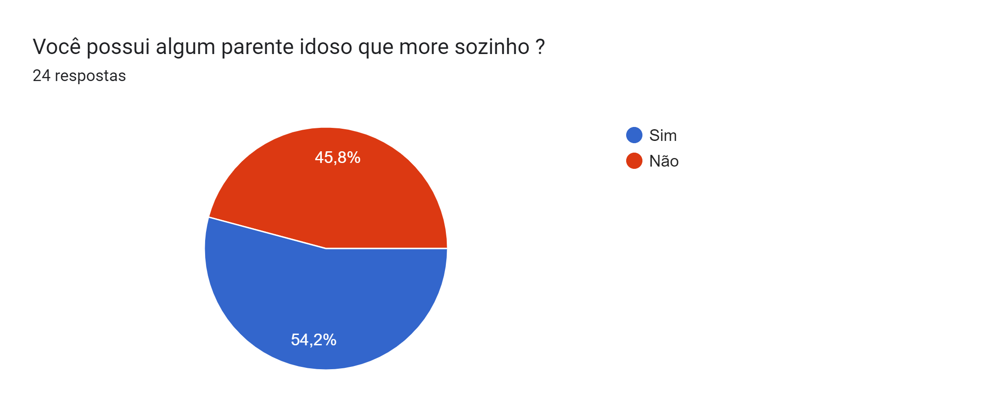

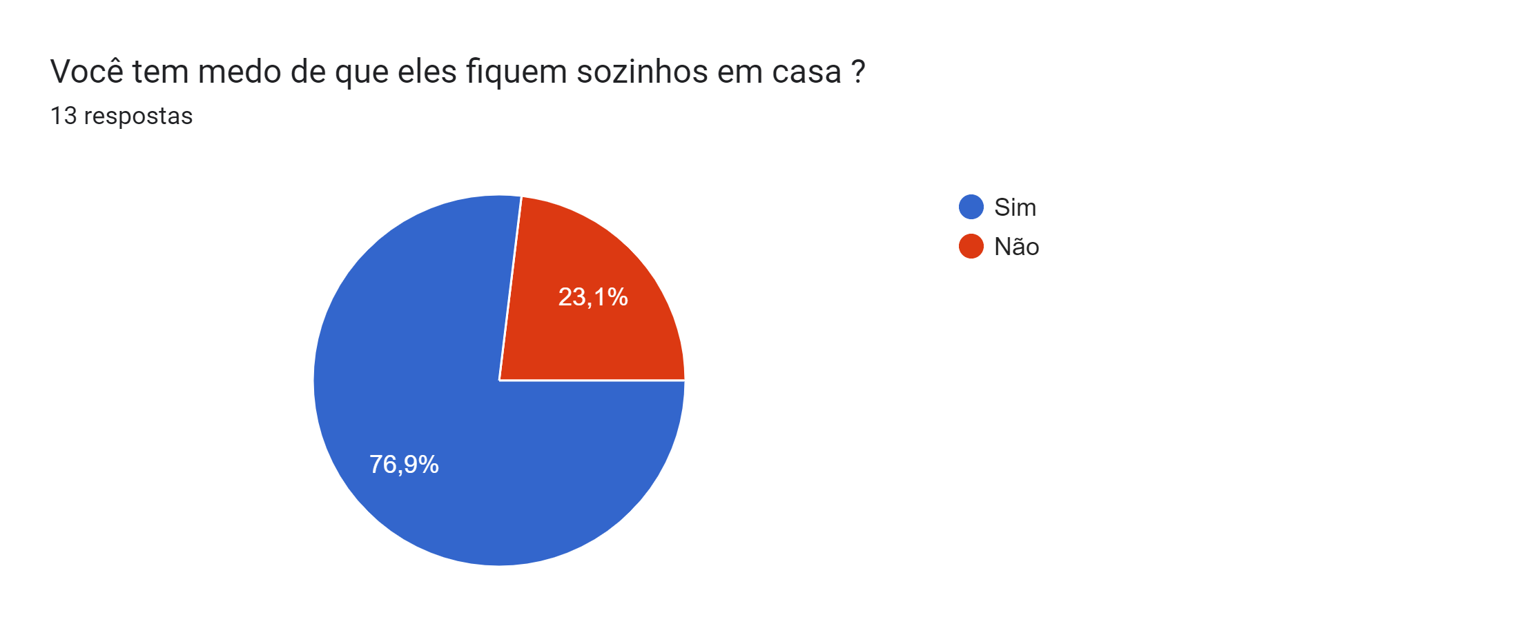

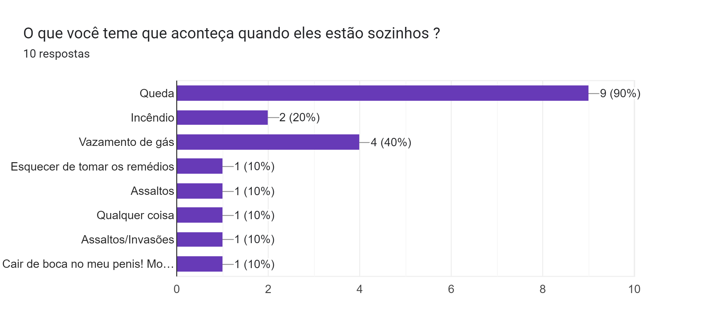

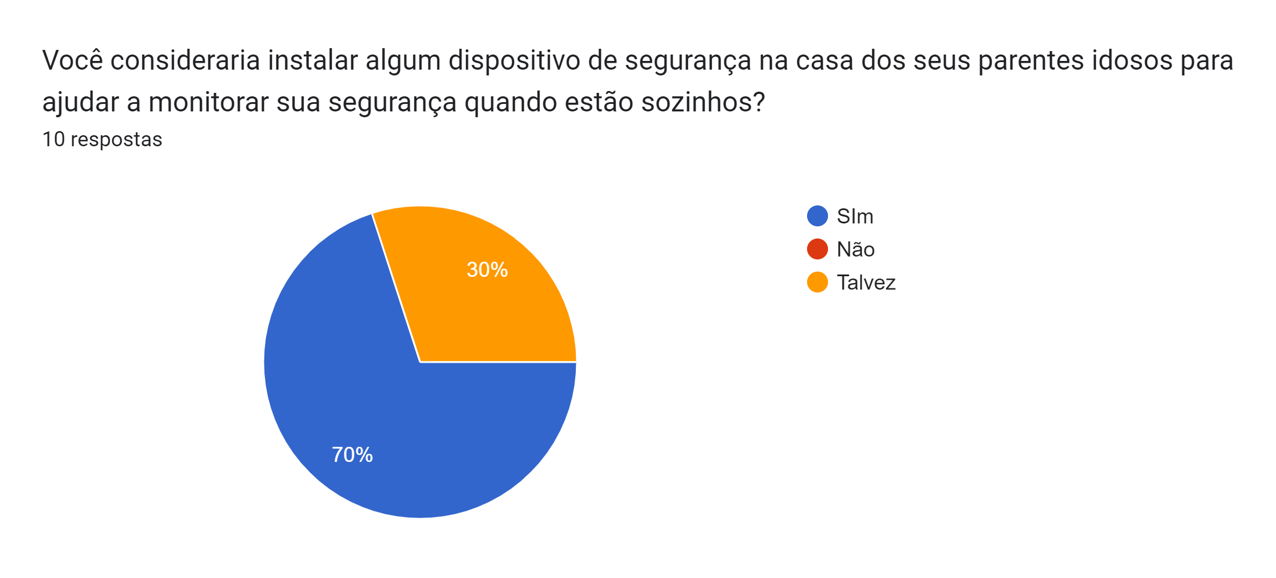

Gráfico de respostas do Formulários Google. Título da pergunta: Você já teve experiências em que seus parentes idosos enfrentaram situações de emergência enquanto estavam sozinhos em casa?
. Número de respostas: 10 respostas.

**6. Conclusão**

Concluindo que de 24 pessoas, 54,2% possui parentes idosos, e desta porcentagem 76,9% das pessoas possuem algum medo que seus parentes idosos fiquem sozinhos, já pode-se levar em conta que existe sim um público-alvo para atender as necessidades, e na maioria dos temores está o medo de que seus familiares idosos sofram algum tipo de queda, ou que aconteça alguma vazamento de gás, para solucionar isso poderia surgir algum tipo de monitoramento tanto por smartphones, ou algum outro aparelho/Arduino programado para identificar tais imprevistos, coisa que seria bem aceita pelo público, visto que na pesquisa não possuiu nenhuma pessoa que não consideraria utilizar tais soluções.

Referências:

<https://agenciasebrae.com.br/cultura-empreendedora/economia-da-longevidade-mercado-propoe-novos-servicos-e-produtos-para-o-publico-acima-dos-60-anos/>

<https://www1.folha.uol.com.br/mpme/2022/02/economia-da-longevidade-ja-movimenta-mais-de-r-1-tri-e-segue-em-expansao.shtml>

<https://oglobo.globo.com/conteudo-de-marca/longevidade/noticia/2024/01/18/economia-prateada-veja-as-oportunidades-de-um-mercado-de-r-2-trilhoes.ghtm>